## ***LUNINI IN SONČEVI MRKI***

Mrk je pojav, ki se vedno zgodi na **ščip** (Sončev mrk) ali na **mlaj** (Lunin mrk).

Vsa telesa, obsijana s svetlobo, mečejo senco, senca planeta ima obliko stožca. Lunina senca je v povprečju dolga 375.000 km, povprečna oddaljenost od Zemlje pa je 384.000 km (premer Lune je 3.480 km, premer Zemlje 12.760 km, povprečna dolžina njene sence pa je 1.460.000 km).

# SONČEV MRK

Sončevi mrki so zelo redek nebesni pojav. Sončev mrk nastane, ko ležijo Luna, Zemlja in Sonce na premici in je Luna v sredini. Gledano iz Zemlje je Luna pred Soncem in je tako zakrita celotna svetloba iz Sonca ali le del nje. Sončev mrk nastane samo, ko Luna ob mlaju prečka ali je zelo blizu enega od vozlov (mora sekati ekliptiko). To sta dvižni in padni vozel.

Zemlja kroži okrog Sonca po tiru, ki se imenuje ekliptika. Luna kroži okoli zemlje po tirnici, ki je navadno nagnjena za 5,10  na ekliptiko, kot je prikazano na spodnji sliki. Lunina tirnica seka ekliptiko v dveh točkah – vozlih. Do Sončevega mrka pride lahko le takrat, ko sta Sonce in Luna v bližini vozlov.

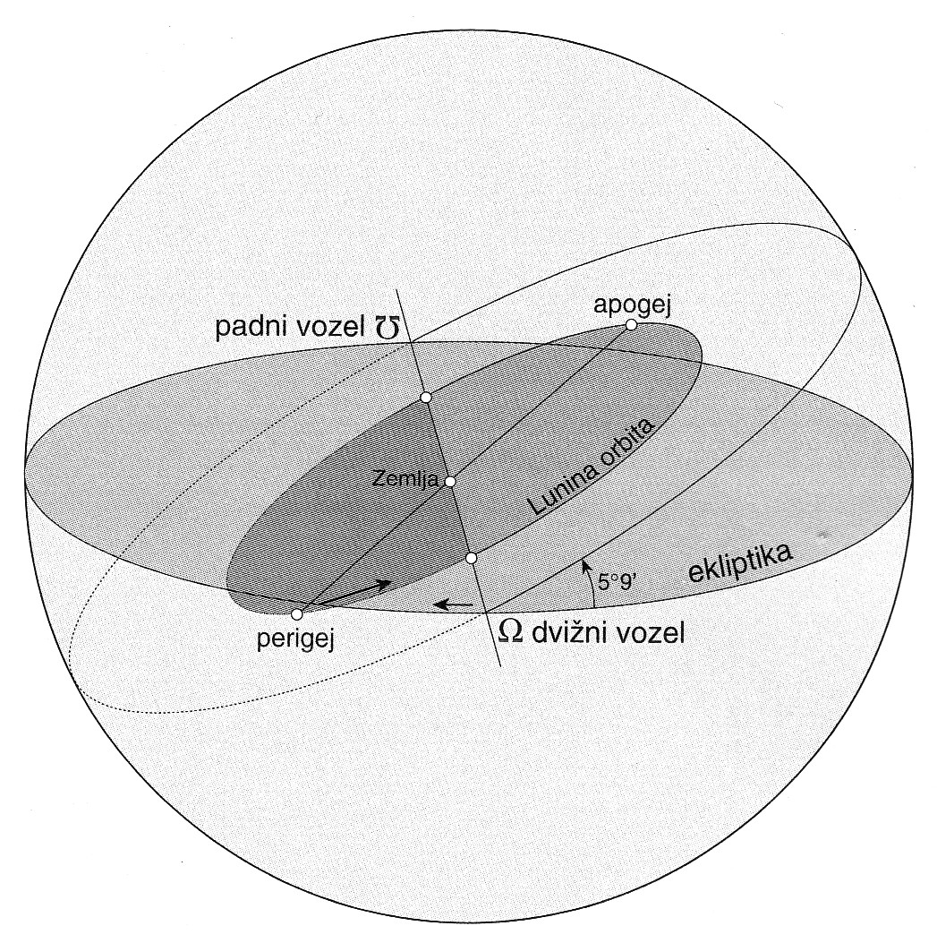

Slika 1: Lunina orbita

### Ko gre torej za mlaj ali ščip, se postavita v vrsto dva planeta oz. dve nebesni telesi, ko pa gre za mrk, pa se morajo prekriti vsi trije, kar je seveda zato redkejši pojav.

### Zemlja in Luna se v resnici gibljeta po elipsi. Navidezna premera Sonca in Lune se nenehno spreminjata. Sončev premer je največji okrog 3. Januarja (Sonce v periheliju), najmanjši pa okrog 4. julija (Sonce v afeliju).

### 

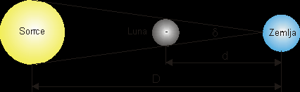

Slika 2: Sončev mrk

Poznamo tri vrste mrkov:

* popolni – zorni kot Lune večji ali enak kotu Sonca
* delni – tu je zorni kot Lune manjši od kota Sonca
* in kolobarjasti

Pri **popolnem** mrku Luna zakrije celotno Sončevo ploskev in vidimo njegovo atmosfero, ki ji pravimo korona. Pri **delnem** mrku pa zakrije le določen odstotek ploskve. Pri **kobolarjastem** mrku Lunina senca ne prekrije celotne površine, ampak le osrednji delo Sončeve ploskve zaradi spreminjanja razdalje med Luno in Soncem.

Pri popolnem mrku je Luna bližje Zemlji in je zato njena navidezna velikost večja in s tem lahko prekrije celotno Sončevo ploskvico. V približno enak položaj se telesa vrnejo vsakih 18 let, 10 dni in 8 ur. To obdobje imenujemo **saros.**

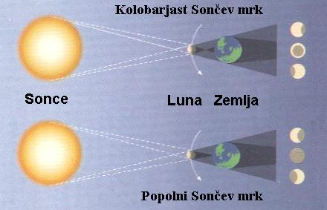

Slika 3 : Sončevi mrki

|  |  |
| --- | --- |
|  |  |

### POTEK MRKA

Luna se dotakne Sonca na njegovem zahodnem robu. Temu pravimo **prvi stik**. S prostim očesom ga ponavadi ne vidimo. Potem Luno vedno bolj zakriva Sonce, trenutku, ko je prekrito vse Sonce, pravimo **drugi stik**. Popolne faze mrka je konec, ko se Luna s svojim zahodnim robom dotakne zahodnega dela Sonca – **tretji stik**. Trenutku, ko Luna zapusti Sončevo ploskev, pravimo **četrti stik. –** podobno za Lunin mrk.

**Centralna črta mrka** je krivulja, po kateri potujeta Lunina senca in polsenca po Zemlji.

**Magnituda mrka** – pove nam, kolikšen del Sončevega premera je zakrila Luna. Izračunamo jo tako, da zakriti del premera Sonca delimo z njegovim celotnim premerom.

**Pojavi, ki spremljajo mrk**

* Senca
* Bailyjevi biseri
* Protuberance
* Kromosfera
* Korona
* Senčnati pasovi

# Senca

Avgusta leta 1999 je bil viden sončev mrk v Avstriji, na Madžarskem in pri nas v Prekmurju okoli poldneva. Sonce je bilo visoko na nebu, zato je bila Lunina senca skoraj okrogla. Potovala je s hitrostjo skoraj 3000 km na uro. Senca se je približevala z zahodne smeri.

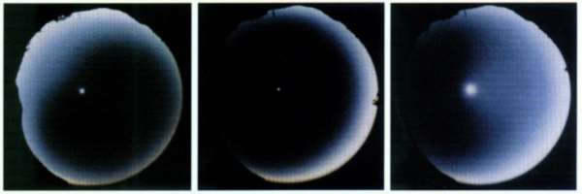

# Bailyjevi biseri

Luna ima razgibano površje, polno večjih in manjših kraterjev, gorovij, velikih nižin, ki jim pravimo morja, doline in dolinice. Lunin rob zato ni raven. Na njem lahko opazujemo silhuete gorovij, tako kot lahko na Zemlji opazujemo silhuete bližnjih hribov v večernem mraku. Ko Luna med mrkom že skoraj povsem zakrije Sonce, se še zadnji Sončevi žarki prebijejo do nas med posameznimi gorami.

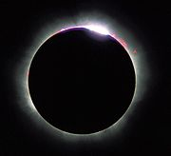

# Protuberance

Protuberance so pojavi, ki jih opazujemo na Soncu. Pojavljajo se na zgornji kromosferi in spodnji koroni, vidimo pa jih kot žareče oblake plina raznih oblik. To so le vlak ob soncu. Fizika protuberanc in njen obstoj v atmosferi sta odvisna od krajevnih magnetnih polj. Protuberance so najlepše vidne na robu Sonca, s prostim očesom jih vidimo le ob popolnih mrkih.

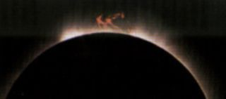

Kromosfera

Kromosfera je tanka plinasta plast, debela nekaj tisoč km, ki leži nad Sončevim površjem. S prostim očesom jo vidimo le nekaj trenutkov po začetku mrka.

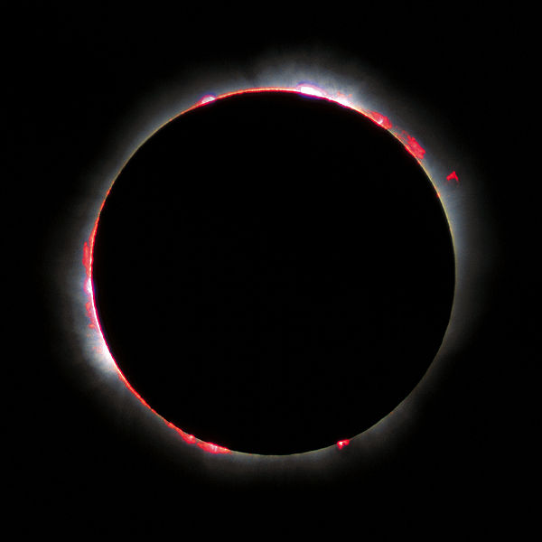

# Korona

Nastane nekaj sekund zatem, ko Luna prekrije Sonce, na nebu zažari njegova krona. Korona je zunanja plast Sončeve atmosfere. Videz korone se od mrka do mrka spreminja, saj sta njena velikost in razgibanost odvisna od Sončeve aktivnosti.

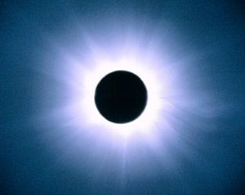

# Senčnati pasovi

To so šibki premikajoči se vzorci svetlobe in sence, ki so podobni vzorcem na dnu plavalnega bazena. Senčnati pasovi so na začetku šibki in premešani med seboj, potem postanejo vse bolj organizirani in presledki med njimi rasejo, na koncu se pasovi spet pojavijo in postanejo vedno šibkejši, dokler ne povsem izginejo.

#### LUNIN MRK

Lunin mrk nastane, ko so Sonce, Luna in Zemlja v ravni črti in je Zemlja v sredini. Do pojava Luninega mrka pride ponavadi 14 dni pred ali 14 dni po Sončevem mrku. Pojavi se vsaj dvakrat na leto nekje na Zemlji.

16. avgusta 200 bomo lahko opazovali delni Lunin mrk. Splošni mrk traja 5 ur in 30 minut, delna faza pa 3 ure in 9 minut. Luna se bo Zemljine polsence dotaknila ob 20:25, delna faza pa se bo začela ob 21:36. Sredina delnega mraka bo ob 23:10, končal pa se bo 17. avgusta ob 0:45. Polsenčni mrk se bo končal 17. avgusta ob 1:55.

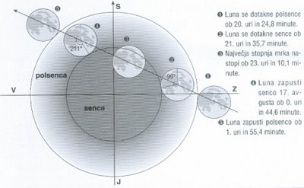

Poznamo več vrst Luninih mrkov:

* **popolni Lunin mrk**, kjer Luna potuje skozi popolno senco Zemlje in je Lunina ploskvica popolnoma prekrita. Če se to zgodi, del ali cela Luna ne dobi svetlobe, zato ker je v senci Zemlje in tako Luna postane nevidna, čeprav bi takrat morala biti polna luna. Vseeno se nekaj svetlobe odbije preko Zemljinega ozračja na Luno. Večino modre svetlobe se razprši in večinoma ostane samo še rdeča, zato se Luna sveti v barvnih odtenkih. Pri tem je barva Lune odvisna od trenutnih lastnosti zemeljske atmosfere, dejavnosti Sonca ter razdalje med Zemljo in Luno. Popolnoma temni mrki so zelo redki. Popolna faza traja lahko največ 107 min, celoten mrk pa lahko traja več kot 6h. Ta pojava pa se le redko pojavi v povezavi z popolnim Sončevim mrkom.
* **delni Lunin mrk**, kjer le del Lunine površine gre skozi Zemljino senco.
* **polsenčni lunin mrk,** nastane, ko Luna prečka samo polsenčni zunanji del zemljine sence. Ti mrki so neopazni in se jih ponavadi sploh ne zavedamo. Poseben tip je popolni polsenčni Lunin mrk, ko gre vsa Luna skozi polsenčni del, vendar ne skozi notranjo senco.

|  |  |  |
| --- | --- | --- |
|  |  |  |
|  |  |  |

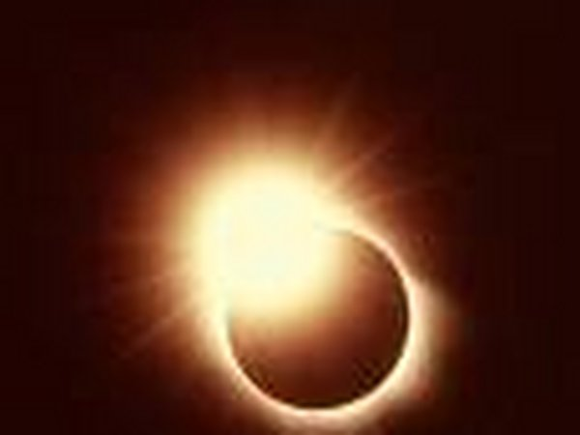

Delni Lunin mrk

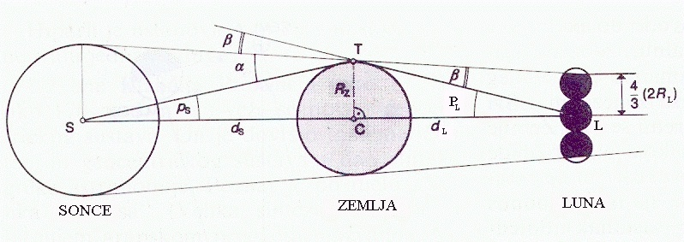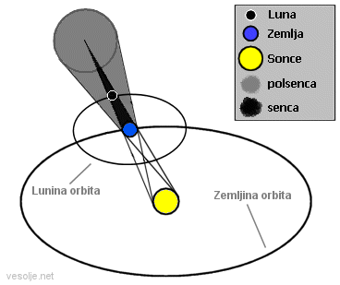

Popolni lunin mrk – Luna je cela v Zemljini senci